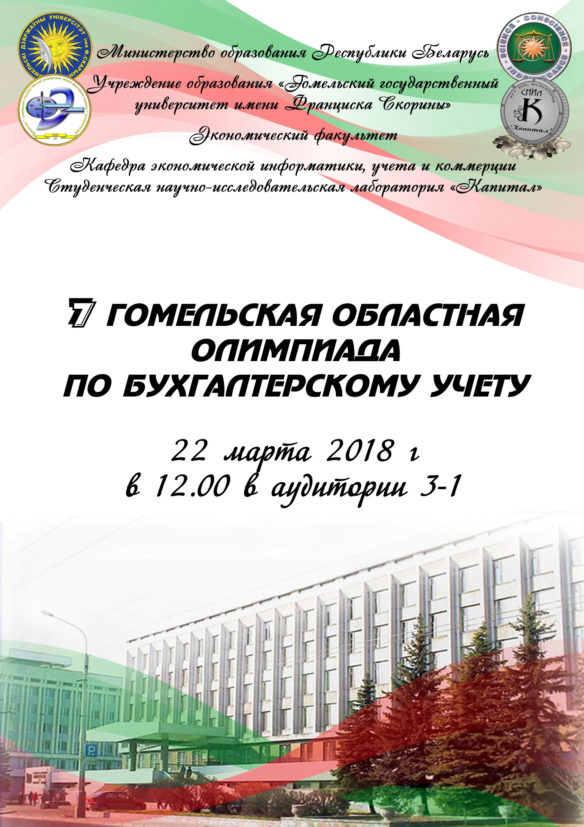

ИНФОРМАЦИОННОЕ СООБЩЕНИЕ

Оргкомитет приглашает вас принять участие в Гомельской областной студенческой олимпиаде по бухгалтерскому учету.
Студенческая областная олимпиада (далее – Олимпиада) проводится один раз в год в г. Гомеле на базе кафедры бухгалтерского учета, анализа и коммерческой деятельности экономического факультета учреждения образования «Гомельский государственный университет имени Франциска Скорины» (далее УО «ГГУ им. Ф. Скорины).
Целью Олимпиады является повышение интереса студентов к специальности; углубление их знаний в сфере бухгалтерского учета, анализа и аудита; привлечение студенческой молодежи к научным исследованиям; раскрытие творческой индивидуальности и активности обучающихся; содействие самореализации личности; развитие состязательности и навыков работы в команде; активизация внеучебных форм работы с учащейся молодежью.
Для участия в Олимпиаде приглашаются команды высших и средних специальных учебных заведений. Каждое учебное заведение направляет команду, состоящую из пяти студентов (учащихся) и одного руководителя – преподавателя учетно-аналитических дисциплин, в должности старшего преподавателя и выше. Преподаватель включается в состав жюри при подведении итогов олимпиады.
Участие в Олимпиаде является бесплатным.

РЕГЛАМЕНТ ОЛИМПИАДЫ
Олимпиада проводится в 2 тура:
22 марта:
в 09.30-10.00 – регистрация участников по адресу ул. Советская, 104, ауд. 3-1;
в 10.00 – предметная олимпиада по бухгалтерскому учету, включающая задания по теоретическим и практическим аспектам финансового и управленческого учета, бухгалтерской отчетности.
23 марта:
в 12.00 – круглый стол: на тему «Проблемные вопросы учета финансовых результатов» по следующим направлениям:
- система показателей финансовых результатов: почему их много? какой «самый правильный»?;
- как величина прибыли зависит от мастерства бухгалтера?;
- соответствует ли наш показатель прибыли принципам МСФО?;
- как в других странах учитывают финансовые результаты?;
- финансовый результат согласно статической и динамической теории учета: в чем разница?;
- исторические аспекты учета финансовых результатов;
- можно ли верить показателю прибыли?;
- должна ли отличаться налогооблагаемая прибыль от бухгалтерской?;
- другие проблемные вопросы учета финансовых результатов.
Для участия в работе круглого стола команда готовит одно выступление (возможно использование мультимедийных средств). От команды может быть представлено несколько выступлений. Оцениваться будет как само выступление, так и степень активности обсуждения других участников;
в 14.00 – подведение итогов, награждение победителей.
Заявки на участие в Олимпиаде принимаются в электронном виде на адрес buchchair@gsu.by до 20 марта 2018 года.
Контактные телефоны: 8-0232-60-30-67, 8-0232-57-80-08.

Оргкомитет олимпиады:
Ковальчук Виктория Валерьевна, зав. кафедрой бухгалтерского учета, анализа и КД, к.э.н., доцент;
Панова Татьяна Игоревна, доцент кафедры бухгалтерского учета, анализа и КД, к.э.н., доцент, руководитель СНИЛ «Капитал»;
Родионова Татьяна Сергеевна, старший преподаватель кафедры бухгалтерского учета, анализа и КД.

ЗАЯВКА
на участие в Гомельской областной студенческой межвузовской олимпиаде
по бухгалтерскому учету
22-23 марта 2018 года

ВУЗ
Название команды
ФИО руководителя (полностью)
Кафедра руководителя
Телефон
Электронный адрес руководителя
Участие команды в работе круглого стола | да  нет

Участники
Фамилия, имя, отчество (полностью)
Курс
Специальность

Фамилия, имя, отчество (полностью)
Курс
Специальность

Фамилия, имя, отчество (полностью)
Курс
Специальность

Фамилия, имя, отчество (полностью)
Курс
Специальность

Фамилия, имя, отчество (полностью)
Курс
Специальность

